Procesanalyse 2 Opdrachten les 3.

3.4

**Opgave 3.4**

Het SterCollege heeft een leerlingvolgsysteem. Leerlingen kunnen inloggen en de hun resultaten en vorderingen inzien. Ook kunnen dat de ouders inloggen. Is een kind ouder dan 18 jaar, dan moet hij/zijn toestemming geven aan zijn/haar ouders. Als een leerling geen toestemming heeft gegeven, dan moet er een foutmelding komen als deze ouder wil inloggen.

De docenten houden dagelijks in de database de vorderingen en de aanwezigheid van de leerlingen bij. Als er een leerling meer dan 16 uur in een periode afwezig is geweest, komt er een melding naar de mentor, die hiervan melding moet maken aan de leerplichtambtenaar. De ouder kan als hij dit heeft opgegeven van dit feit een sms’je ontvangen.

De administrateur draait per periode de gegevens van alle leerlingen uit en bewaart deze in de daarvoor bestemde mappen. Dit moet hij doen omdat er ten alle tijden een inspectie kan komen en dan moeten de aanwezigheid gegevens van de leerlingen ter inzage zijn.

1. Maak hiervoor een use-case diagram.

1. Maak de use-case tabel voor de melding naar de leerplichtambtenaar

|  |  |
| --- | --- |
| Naam | Melding Leerplichtambtenaar |
| Samenvatting | Melding naar de leerplichtambtenaar wanneer meer dan 16 uur afwezig |
| Pre conditie | Meer dan 16 uur afwezig |
| Actor | Leerling, Docent, Mentor , Database |
| Main-succes-scenario | Ouder kan een sms ontvangen -> als ingesteld is  Administrateur draait per periode de leerling gegevens uit en bewaard deze. |
| Uitzonderingen | Minder dan 16 uur afwezig. |
| Post conditie | Leerplichtambtenaar heeft een melding ontvangen , Ouder heeft een bericht ontvangen als ingesteld |

**Opgave 3.5**

Het uitzendbureau Bloemenwerk beschikt over een pool van gespecialiseerde medewerkers. Een vaste groep van kwekers rond Aalsmeer heeft regelmatig één of meer medewerkers nodig. Zij kunnen op de website van Bloemenwerk informatie vinden over de beschikbaarheid en specialisatie van de uitzendkrachten.

De uitzendkrachten werken op uur basis. De werkopzichter noteert in het systeem het aantal uren dat de uitzendkracht heeft gewerkt. Het uitzendbureau gebruikt deze gegevens om per week het salaris te kunnen uitbetalen en om facturen naar de kwekers te sturen.

Tevens moet het systeem maandelijks een overzicht kunnen maken van alle uitzendkrachten die die maand hebben gewerkt.

1. Maak hiervoor een use-case diagram.

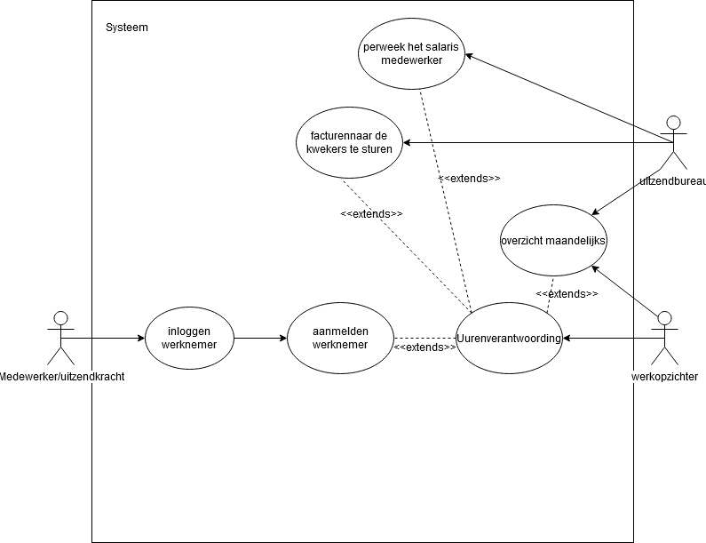

1. Maak de use-case tabel voor het maken van het overzicht van de gewerkte uren per uitzendkracht

|  |  |  |  |  |  |  |  |  |  |  |  |  |
| --- | --- | --- | --- | --- | --- | --- | --- | --- | --- | --- | --- | --- |
| Naam | **overzicht maandelijks** | | |  |  |  |  |  |  |  |  |  |
| Samenvatting | overzicht van de gewerkte uren per uitzendkracht | | | | |  |  |  |  |  |  |  |
| Pre conditie | De medewerker heeft zich de hele maand aangemeld in het systeem, uren moeten geregistreerd  worden door de werkopzichter | | | | | | | | | | | |
| Actor | medewerkers, werkopzichter | | |  |  |  |  |  |  |  |  |  |
| Main-succes-scenario | systeem gaat de geregistreerde uren en de overige gegevens in maandelijks overzicht zetten | | | | | | | | |  |  |  |
| Uitzonderingen | medewerker heeft geen maand gewerkt, is nog niet door de werkopzichter in de uren verantwoording gezet | | | | | | | | | |  |  |
| Post conditie | Er is een maandelijks overzicht van elke medeweker | | | | |  |  |  |  |  |  |  |
|  |  |  |  |  |  |  |  |  |  |  |  |  |
|  |  |  |  |  |  |  |  |  |  |  |  |  |
|  |  |  |  |  |  |  |  |  |  |  |  |  |
|  |  |  |  |  |  |  |  |  |  |  |  |  |
|  |  |  |  |  |  |  |  |  |  |  |  |  |
|  |  |  |  |  |  |  |  |  |  |  |  |  |
|  |  |  |  |  |  |  |  |  |  |  |  |  |

**Opgave 3.6**

De Aalsmeerder Courant is een lokaal weekblad dat iedere keer weer wordt volgeplempt met artikelen, foto’s en advertenties. De gang van zaken rond de plaatsing van artikelen is als volgt: ze hebben drie vaste journalisten in dienst en maken voor de rest gebruik van freelancers. Die freelancers ontvangen voor ieder geplaatst artikel €1,- per 20 woorden.

Alle artikelen worden naar de krant geüpload. De redactie voorziet ieder plaatsingswaardig artikel van steekwoorden, het weeknummer van plaatsing en de gewenste pagina. Een paar keer per week wordt een opmaakprogramma gedraaid. Soms blijkt dat een journalist het artikel moet aanpassen (meestal inkorten!). Na de definitieve opmaak worden de artikelen gearchiveerd. Geïnteresseerden kunnen de artikelen een week later via de website raadplegen.

1. Maak een use case diagram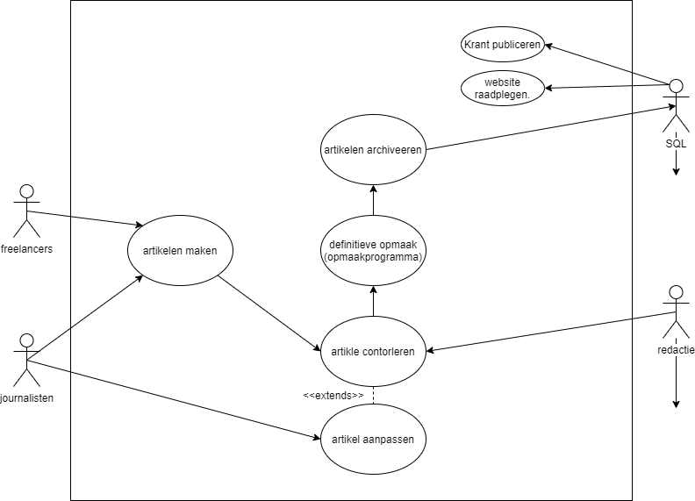
2. Maak de use case tabel voor het archiveren van de artikelen

|  |  |
| --- | --- |
| Naam | Artikel archiveren |
| Samenvatting | artikelen door de journalisten en freelancers worden gearchiveerd zodat ze in de krant komen en op de website waar geintreseerde ze kunnen opzoeken |
| Pre conditie | de definiteive opmaak is gemaakt en is goed gekeurd door de redactie, Verbinding naar de database |
| Actor | Redactie, Schrijvers, Database |
| Main succes | De artikelen worden opgeslagen in de database |
| Uitzonderingen | Geen database verbinding, Artikel bestaat niet. Geen internet verbinding. Redactie sluit de use case |
| Post conditie | de artikelen zijn opgeslagen in de database kunnen gexporteerd worden naar de webiste en krant |